Оцінювання комерційної привабливості об'єктів інтелектуальної власності на основі технологічного важеля*

Комерціалізація результатів інтелектуальної діяльності промислового підприємства – це тривалий і дорогий процес. Тому перш ніж вкладати у нього матеріальні, фінансові та інтелектуальні ресурси, необхідно оцінити реальність успішного перетворення створюваної інтелектуально-інноваційної технології (об'єкта інтелектуальної власності) на ринковий продукт. Багато дослідників української економіки стверджують, що вона володіє істотним науково-технічним та інтелектуальним потенціалом, ефективність використання якого надзвичайно низька. Проведений авторами аналіз дозволило виявити ряд причин такого становища. До основних з них слід віднести:
- недостатній досвід використання у виробничо-підприємницькій діяльності об'єктів інтелектуальної власності (ОІВ);
- відсутність ринкового попиту (потреби) на результати інтелектуальної праці;
- відсутність пропозиції необхідних ринку ОІВ;
- недостатня науковість науково-методичної бази обґрунтування перспектив комерційного використання ОІВ у виробничо-підприємницькій діяльності промислових підприємств.
Звертаємо увагу на останню в переліку проблему, яка, на наш погляд, є найважливішою. Справді, невдача комерційної пропозиції ОІВ на ринку може залежати від ринкової потреби, якості пропозиції, можливостей сучасної інфраструктури для його використання і тощо. Однак, все це з'ясовується вже після рішення розробника (власника, користувача) виставити на продаж певний ОІВ. Для цього необхідно мати науково-методичну базу для попередньої оцінки ринкових можливостей ОІВ, його комерційних перспектив як для продавця, так і для покупця. Тому завдання розробки методичних положень оцінки рівня комерційного потенціалу об'єктів інтелектуальної власності є надзвичайно важливим і актуальним.
Дослідження показали, що комерційні можливості ОІВ на ринку характеризує цілий ряд показників, без урахування яких неможливо ухвалити повною мірою обгрунтоване рішення. Найчастіше дослідники враховують такі характеристики інтелектуального продукту:
- ринкові характеристики ОІВ: показник цільового призначення; показник перспективності (розвитку) ринку в найближчій, середньо- і довгостроковій перспективі; показник позиціонування ОІВ на ринку, що відтворює наявність або відсутність чіткої позиції об'єкта на ринку і тощо.;
- вартісні характеристики ОІВ, які відображають реальні витрати розробника ОІВ, а також реальні витрати потенційного споживача ОІВ на його адаптацію і забезпечення ефективного використання в реальних умовах експлуатації;
- комерційні характеристики ОІВ, що відображають споживчу цінність інтелектуальної технології для потенційного використання;
- патентно-правові характеристики ОІВ, які характеризують патентну чистоту об'єкта, захищеність прав на нього, неможливість (істотну складність) копіювання і підробки.
Проте поза увагою дослідників залишилися деякі, на наш погляд, надзвичайно важливі комерційні характеристики ОІВ, до яких ми пропонуємо віднести потенційну комерційну ефективність ОІВ для продавця (розробника, власника, ліцензіара) і для покупця (споживача, нового власника, ліцензіата). Розгляд цих питань і є метою нашого дослідження.
Залучення результатів інтелектуальної діяльності до сфери комерційного обміну об'єктивно потребує визначення оцінки економічної ефективності такої угоди як для конкретного споживача, так і для розробника інтелектуального продукту. Особливістю ОІВ як товару є те, що включити їх у комерційний обіг можна тільки у формі передавання виключних прав на її використання.
З погляду споживача (нового власника, покупця, ліцензіата) ОІВ можна розглядати з різних економічних позицій. Усе залежить від виду ОІВ, а також від форми використання їх у господарській практиці споживача. В одних випадках ОІВ є технологічною сировиною для розробки нових технічних засобів, матеріалів, нових видів продукції споживчого призначення (наприклад, новий оригінальний технологічний процес), в інших їх безпосередньо без додаткової розробки використовують у виробництві матеріальних благ (наприклад, промисловий зразок або корисна модель). Виходячи з цих позицій вартісна оцінка купівлі прав на ОІВ залежить від споживчих властивостей самих об'єктів правової охорони, обсягу переданих прав, складності, ресурсомісткості та інших показників порівняно з конкурентними пропозиціями на ринку. Ефективність ОІВ для розробника або споживача, як правило, визначається нормою прибутку, яку отримає покупець (продавець) від придбання прав на них.
З погляду розробника (власника, продавця, ліцензіара) ОІВ можна виділити два способи його використання. Перший передбачає, що розробник використовує даний вид ОІВ безпосередньо у себе на виробництві, наприклад, при впровадженні з його допомогою продуктової інновації (нової продукції). Другий спосіб передбачає трансфер (комерціалізацію) ОІВ потенційному споживачеві (споживачам) шляхом укладення з ним (з ними) ліцензійних угод на передавання виключних чи невиключних прав на інтелектуальну власність.
Оцінку ефективності ОІВ рекомендується здійснювати залежно від інтересів усіх його учасників: споживача, інвестора, підприємства-розробника, державних інтересів. Практика проведення подібних роду оцінок [1; 2; 3; 5; 10; 11; 12; 14] рекомендує розраховувати такі види економічної ефективності:
- комерційну (фінансову) ефективність, що враховує фінансові результати реалізації ОІВ для її безпосередніх учасників;
- бюджетну ефективність, що відображає фінансові наслідки реалізації ОІВ для національного та місцевого бюджетів;
- економічну ефективність, яка відображає вплив процесу реалізації ОІВ на зовнішнє для ОІВ середовище і враховує співвідношення результатів і витрат за інвестиційними витратами, які прямо не пов'язані з фінансовими інтересами учасників купівлі-продажу ОІВ і можуть бути кількісно оцінені.
Методика розрахунку ефективності реалізації ОІВ включає такі основні складові:
1. Оцінка основних (інвестиційних) витрат розробника за стадіями циклу створення ОІВ (наукові дослідження, патентний пошук, розробка, апробація, правова охорона, підготовка до комерціалізації, маркетинг, витрати на передавання, супровід і тощо).
2. Оцінка поточних (обігових) витрат при створенні та продажу ОІВ (складання кошторисів, оцінка собівартості, розрахунок ціни, узгодження показників і тощо.).
3. Розрахунок і аналіз показників комерційної та економічної ефективності ОІВ.
4. Визначення показників бюджетної ефективності.
Ми наводимо досить повний перелік всіх етапів. У конкретних випадках він може бути зменшений. Наприклад, розрахунок бюджетної ефективності більшість підприємств-розробників ОІВ не визначають, припускаючи, що цей показник формується унаслідок комерційної або економічної ефективності.
Важливим завданням при розрахунку показників ефективності ОІВ є приведення різночасових витрат і майбутніх надходжень до порівняного вигляду, тобто до початкового періоду.
Оцінка майбутніх витрат і результатів здійснюється у межах розрахункового періоду ефективного використання ОІВ, тривалість якого визначають з урахуванням середньозваженого нормативного морального терміну служби ОІВ або за узгодженням із потенційним споживачем.
Для приведення різночасових показників використовують коефіцієнт дисконтування (α_{t}), який визначають з допомогою залежності:
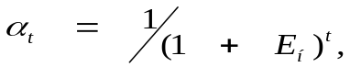
(1.86)
де t – рік, витрати якого приводяться до початкового періоду (t = 0, 1, 2, ..., Т);
Е_{н} – норма дисконту, що дорівнює прийнятній нормі доходу на капітал.
Завдання коефіцієнта Е_{н} полягає у порівнянні коштів різних часових періодів [1; 5; 10; 11]. Його економічний сенс: який щорічний відсоток повернення хоче чи може мати інвестор на капітал, що його він інвестував. Встановлюючи його, зазвичай враховують рівень інфляції і безпечний або гарантований рівень рентабельності фінансових інвестицій, який забезпечує державний банк при операціях з цінними паперами. Важливим при визначенні ставки дисконтування є облік ризику. Ризик в інвестиційному процесі полягає у вигляді зменшення або втрати реальної віддачі від вкладеного капіталу порівняно з очікуваною.
Порівняння варіантів оцінки ефективності ОІВ і вибір кращого рекомендується проводити з урахуванням різних показників, до яких належать [5; 10; 11; 14]: чистий дисконтований дохід (ЧДД) або інтегральний ефект; індекс прибутковості (ІП); внутрішня норма прибутковості (ВНП); термін окупності; інші показники, що відображають інтереси учасників процесу комерціалізації ОІВ і специфіку самого інтелектуального продукту.
Чистий дисконтований дохід (ЧДД або NPV) – інтегральний ефект Е_{інтегр} визначається як сума поточних ефектів за весь розрахунковий період, приведена до початкового кроку, або як перевищення інтегральних результатів над інтегральними витратами. Якщо протягом розрахункового періоду не було інфляційної зміни або розрахунок проводиться у базових цінах, то величина ЧДД для постійної норми дисконту обчислюється за формулою:
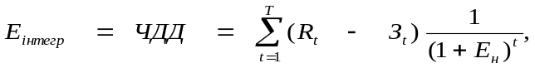
(1.87)
де R_{t} – вартісна оцінка результатів (сума грошових надходжень), що досягаються на t-му кроці (у t-му періоді часу);
3_{t} – вартісна оцінка витрат (вкладення коштів) у періоді t;
Е_{t} = (R_{t} – 3_{t}) – ефект, що досягається на t-му кроці (у t-му періоді часу).
На практиці часто користуються модифікованою формулою для визначення ЧДД. Для цього зі складу З_{t} виключають капітальні вкладення і позначають через: K_{t} – капіталовкладення на t-му кроці; К_{д} – сума дисконтованих капіталовкладень, тобто
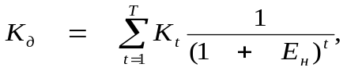
(1.88)
а через К*_{t} – витрати на t-му кроці за умови, що до них не входять капіталовкладення (при цьому збиток позначають зі знаком «плюс», а дохід – зі знаком «мінус»).
Тоді формула для ЧДД записується у такому вигляді:
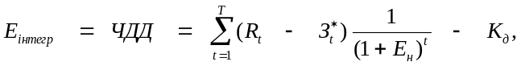
(1.89)
і виражає різницю між сумою наведених ефектів і приведеної до того ж моменту часу величиною капітальних вкладень (К_{д}).
При порівнянні варіантів комерціалізації ОІВ ефективнішим є той, який матиме максимальний чистий дисконтований дохід. Якщо ЧДД < 0, то варіант комерціалізації ОІВ неефективний, і від нього слід відмовитися.
Індекс прибутковості (Pref liability Index) (ІП або PI) – це відношення суми наведених ефектів до величини здійснених витрат. Він визначається за формулою:
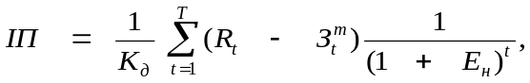
(1.90)
де 3_{t}^{m} – вартісна оцінка поточних витрат на t-му кроці (у t-му періоді часу);
К_{д} – сума дисконтованих капітальних вкладень (інвестицій).
Індекс прибутковості характеризує середньорічну рентабельність інвестованого капіталу протягом розрахункового періоду. Він тісно пов'язаний з ЧДД, будується з тих же елементів, і його значення пов'язане із значенням ЧДД: якщо ЧДД позитивний, то ІД > 1 і навпаки. Якщо ІД > 1, проект ефективний, якщо ІД <1 – неефективний. При ІД = 1 проект є ні прибутковим, ні збитковим. Критерієм вибору найефективнішого варіанта є максимальне значення індексу прибутковості.
На відміну від чистого дисконтованого доходу індекс прибутковості є відносним показником. Завдяки цьому він дуже зручний при виборі одного проекту комерціалізації ОІВ з кількох, що мають приблизно однакові значення ЧДД, або при комплектуванні портфеля інвестицій з максимальним сумарним значенням ЧДД.
Внутрішня норма прибутковості інвестицій (Internal Rate of Return) (ВНП або IRR) – це норма дисконту (Е_{вн}), при якій величина зведених ефектів дорівнює зведеним капіталовкладенням або чистий дисконтований дохід дорівнює нулю:
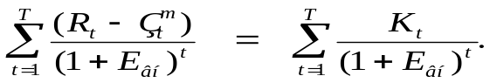
(1.91)
Розв’язання рівняння (1.91) дозволяє визначити норму дисконту Е_{вн}.
Сенс розрахунку цього показника при аналізі економічної ефективності планованих інвестицій полягає в тому, що ВНП (IRR) показує максимально допустимий відносний рівень доходів, які можуть бути асоційовані з конкретним ОІВ. Наприклад, якщо створення інтелектуального продукту в повному обсязі фінансується за кошти позички комерційного банку, то значення IRR показує верхню межу допустимого рівня банківської процентної ставки, перевищення якої перетворює розробку ОІВ на збиткову. Критерій вибору – максимальне значення IRR за умови, що воно перевищує мінімальну ставку банківського відсотка.
На наш погляд, при використанні показника ВНП слід бути дуже обережним. По-перше, анализована норма не завжди є. По-друге, рівняння (1.91) може мати більше одного розв’язку. Перший випадок вельми рідкісний. У другому коректний розрахунок ВНП непростий, хоча і можливий. За перше наближення в ситуації, коли простий (не дисконтований) інтегральний ефект позитивний, ряд авторів пропонує приймати як Е_{вн} значення найменшого додатного кореня рівняння.
Нами розглянуто в основному традиційні підходи до економічної оцінки технологічних продуктів та їх ринкових перспектив. Разом з тим ОІВ є надзвичайно специфічними ринковими товарами, оцінка комерційної привабливості яких далеко не завжди може бути виконана з використанням підходів. Одна з таких специфічних особливостей економічної оцінки ОІВ полягає в тому, що вартісна оцінка ефективності та ринкові перспективи ОІВ визначаються фінансовими показниками бізнесу при їх використанні, а ефективність бізнесу, своєю чергою, обчислюється тими ж самими фінансовими показниками інтелектуального продукту. На думку В.В.Платонова [7], ми тут стикаємося із синдромом барона Мюнхгаузена – спробою підняти самого себе за волосся. Вихід із цього замкнутого кола, на наш погляд, може бути у використанні нефінансових індикаторів.
У дослідженнях Рогової Е.М. [8; 9], Платонова В.В. [7; 15], Нестеренко Е.А. [6] та ін. розглядається можливість використання для вирішення цього завдання рідко вживаної, але досить перспективної для практичного застосування у системі технологічного аудиту концепції технологічного важеля. Ця концепція – один із найцікавіших підходів до оцінки комерційної привабливості інтелектуального продукту. У її основу покладено модель «оцінки патентів, зважених з урахуванням цитування» (citation-weighted patents), розроблену Hall і Jaffe в кінці 90-х років [13] і надалі розвинену низкою російських і зарубіжних дослідників [7; 8; 9; 15] з метою встановлення зв'язку між технологічною ефективністю та ефективністю операційної й фінансової діяльності підприємства. В основі цієї моделі лежить оцінка нефінансових індикаторів, що характеризують інтелектуальні продукти, зокрема ОІВ. Після отримання інтегрального кількісного нефінансового індикатора є можливість перейти до фінансового індикатора шляхом зіставлення його значення з ринковою вартістю бізнесу щодо даної інтелектуально-технологічної новації, тобто мова йде про оцінку ринкових перспектив (ринкового, комерційного потенціалу ОІВ).
За даними В.В.Платонова [7, c.31–32], нефінансові індикатори при оцінці інтелектуального продукту широко застосовували і до оцінки патентів, зважених з урахуванням цитування. Нефінансові індикатори при оцінці інтелектуального капіталу застосовують і в ряді інших методів. Як нам видається, в аналізованому підході (оцінка патентів, зважених з урахуванням цитування) закладено кілька елементів наукової новизни. По-перше, він виділяє ключовий інтегральний показник, який можна зіставити з фінансовою цінністю бізнесу. У нинішніх підходах застосовують десятки і сотні нефінансових показників, які не перебувають у строгому функціональному або навіть статистично доведеному взаємозв'язку. По-друге, починаючи з 80-х років минулого сторіччя, накопичилася необхідна кількісна база даних для розрахунку інтегрального показника, оскільки саме з цього часу ведеться електронна база даних патентної інформації. Йе надає аналізованому методу елементів реального практичного застосування.
Коротко основні положення такого методичного підходу можна звести ось до чого. Патенти – це важлива частина інтелектуального капіталу промислового підприємства (синонім – нематеріальні активи [7, с.32]). Інформація про патенти є відкритою, доступною для різних компаній, є можливість її аналізувати, оцінювати, зіставляти, прогнозувати. Разом з тим, як показує досвід, реальна економічна цінність (ефективність) патентів може бути визначена тільки для їх невеликої частки. Решта патентів найчастіше виявляються неефективними або просто марними для реального використання у виробничому бізнес-процесі. Виникає досить складне завдання: яким чином можна кількісно оцінити корисність патенту, його комерційний потенціал, рівень комерційної привабливості для бізнес-процесів? Якраз для вирішення цього завдання і пропонується використовувати метод оцінки патентів, зважених з урахуванням цитування. Завдяки йому можна отримати індикатор практичної цінності патентів, в основі якого лежить частота їх цитування в інших патентах. Ми акцентуємо увагу на терміні «індикатор», за допомогою якого з'являється можливість досить надійно замінити певну інформацію, необхідну для проведення розрахунків. Причому мова йде про не доступну для аналітиків інформацію. Практичне використання такого роду замінника – дуже важливий практичний прийом економічного аналізу. Коли неможливо отримати потрібні нам дані, слід спробувати використати їх замінник. У даному разі припущення, що цитування відображає практичну цінність патенту, знайшло підтвердження у наукових дослідженнях ряду вчених [7, с.32; 9].
Але виявилася дивна, на перший погляд, закономірність, на що звертає увагу дослідників проф. Платонов В.В. [7]. Вона полягає в тому, що чим частіше цитує патент підприємство, на якому він отриманий, тим вища вартість його бізнесу. Такого роду твердження, на перший погляд, нелогічне. Логічно було б стверджувати, що цінність патенту буде вищою тоді, коли його цитують інші підприємства. На нашу думку, цю нелогічність (певною мірою парадокс) якраз і можна пояснити ефектом технологічного важеля.
Поняття «важіль» широко використовується в різних природничих науках і означає пристосування або механізм, що дозволяє посилювати вплив на певний об'єкт. Наприклад, у фінансовому менеджменті таким механізмом виступає постійна складова у сукупних витратах підприємства. У контексті нашого дослідження поняття технологічного важеля відображатиме рівень зміни приросту капіталу підприємства щодо рівня зміни його витрат на інтелектуально-технологічні розробки. При позитивному значенні технологічного важеля можна дійти висновку про рівень інноваційної сприйнятливості підприємством-розробником технологічних новацій, його уміння і здатність не тільки розробляти прогресивні ОІВ, а й ефективно використовувати (комерціалізувати) їх.
Концепція технологічного важеля була розроблена рядом вчених [6–9; 15] з метою встановлення зв'язку між технологічною ефективністю та ефективністю операційної і фінансової діяльності підприємства. У працях [6–9] технологічний важіль визначений як міра здатності інноваційного підприємства поширювати передові знання, технології, прикладні ноу-хау (тобто здійснювати трансфер технологій), отримані в процесі створення базового ОІВ (ОІВ_{баз}), на продукти для кінцевих користувачів.
Аналітична модель технологічного важеля може бути виражена з використанням вартісного підходу через обліково-балансову вартість використаних матеріальних активів таким чином:
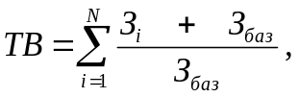
(1.92)
де ТВ – технологічний важіль;
N – кількість нових сфер і напрямів використання базового об'єкта інтелектуальної власності (ОІВ_{баз}) у продуктах і технологіях;
З_{баз} – витрати (вартість матеріальних активів), пов'язані з розробкою ОІВ_{баз};
З_{i} – вартісна оцінка матеріальних витрат на розробку i-го продукту або технології, створених з використанням ОІВ_{баз}.
Наявність технологічного важеля на підприємстві виходячи з логіки формули (7) може бути визначена тільки тоді, коли значення ТВ у формулі (1.91) перевищить два (ТВ > 2). В іншому разі ОІВ_{баз} не дозволяє створити нічого суттєво нового, оскільки отримані результати не перевищують витрат на створення самого ОІВ_{баз}.
Звідси випливає висновок про те, що концепція технологічного важеля пояснює, як створення нового ОІВ може спричти зростанню вартості бізнесу, перевищуючи в рази економічну цінність ОІВ_{баз} взятого ізольовано. Крім того, з'являється реальна можливість ефективного моніторингу економічної віддачі (затребуваності, використання, вживаності) конкретного ОІВ, права на який перебувають у розпорядженні підприємства, його впливу на систему фінансового менеджменту.
Отже, ще до того, як розроблені на підприємстві нові сфери і напрями використання базового об'єкта (ОІВ_{баз}) будуть матеріалізовані в нових знаряддях праці або предметах споживання (а саме тоді відбудуться реальні зміни у вартісній структурі матеріальних активів та капіталу підприємства), технологічний важіль ОІВ_{баз} чинитиме непрямий вплив на його активи. Це пов'язано з тим, що при створенні ОІВ_{баз} і виникненні з його використанням нових розробок з'являються і зростають нематеріальні активи підприємства, до яких насамперед слід віднести нові знання, науково-виробничий досвід, ноу-хау тощо, що відповідним чином сприяє зростанню ринкової вартості підприємства. Цей фактор сприяє скороченню обсягу інвестицій в нові розробки, тому що при цьому використовуються вже отримані результати інвестування у ОІВ_{баз}, що дозволяє дійти висновку про те, що вплив технологічного важеля буде прямо пропорційним активності підприємства у двох напрямах:
- по-перше, при використанні базової розробки ОІВ_{баз} для створення нових інтелектуальних продуктів;
- по-друге, у системі внутрішнього і зовнішнього трансферу технологій.
Рівень комерційного потенціалу інтелектуальної технології (РКП) не обмежується тільки індикатором (1.91), тобто дією технологічного важеля. Як показують результати проведених раніше досліджень [3; 8; 11; 14], формування комерційного потенціалу інтелектуальної технології перебуває під впливом не тільки технологічного важеля ТВ. Його потенційна сила (рівень, значення) може бути представлена як певна залежність комерційного потенціалу інтелектуальної технології РКП від декількох надзвичайно важливих факторів, які паралельно діють на загальний результат. До них пропонуємо віднести, як нам видається, найважливіші складові РКП:
а) технологічний важіль ТВ, сила та значущість якого для інноваційного підприємства визначається залежністю (1.91) і умовою ТВ > 2;
б) важіль ранніх стадій життєвого циклу інноваційного продукту (ВР), який виникає на етапі освоєння ринку для нової інтелектуально-технологічної продукції і забезпечується її оригінальністю, високим рівнем споживчих властивостей і, як наслідок, вищою ціною, тобто вводиться в дію ціновий важіль (ціновий левередж ОІВ). Суть його в тому, що підприємство-розробник може встановлювати вищі ціни на свою продукцію на етапі монопольної присутності на ринку певного ОІВ_{баз} (період дії патентного захисту, виключної ліцензії тощо) і в результаті отримувати вищий маржинальний прибуток (крім конкретного підприємства на конкретному етапі використовувати ОІВ_{баз} для виготовлення прогресивної продукції ніхто не має права). Важіль ранніх стадій життєвого циклу інтелектуально-інноваційного продукту (ціновий левередж ОІВ) показує, у скільки разів темпи зміни ціни продажів перевищують темпи зміни прибутку, і обчислюється за формулою:
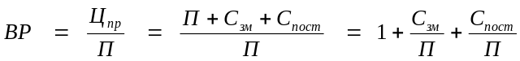,
(1.93)
де Ц_{пр} – ціна продажів інтелектуально-інноваційної продукції, створеної з використанням ОІВ_{баз};
П – прибуток від продаж;
C_{зм} – змінні витрати у собівартості одиниці продукції;
С_{пост} – постійні витрати у собівартості продукції.
в) операційний важіль (натуральний операційний левередж) – ОВ – тісно пов'язаний з важелем ранніх стадій життєвого циклу товару і показує, у скільки разів темпи зміни прибутку від продажів перевищують темпи зміни виручки. Прогресивність ОІВ_{баз}, як правило, підтверджується і зростаючими обсягами виробництва та збуту технологічної продукції. Для ефективних ОІВ значення ОВ, як правило, більше одиниці, тобто при збільшенні виторгу (ціни) на 1% прибуток зросте на більшу величину. Розрахунок операційного важеля ОВ щодо інтелектуально-інноваційної продукції слід визначати за такою формулою:
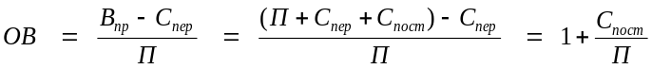,
(1.94)
де В_{пр} – обсяг продажів інтелектуально-інноваційної продукції, створеної з використанням ОІВ_{баз}.
Відповідно до теорії операційного аналізу зауважимо, що операційний важіль ОВ, як і ВР, діє в обидва боки, тобто у бік не тільки збільшення, але й зменшення виторгу. Знаючи операційний і ціновий важелі ОІВ_{баз} можна прогнозувати зміну прибутку при зміні виторгу або ціни, а також оцінювати рівень комерційного потенціалу конкретного ОІВ, силу його впливу на результати комерційної діяльності підприємства, в основу якої покладено використання ОІВ_{баз};
г) важіль розробника (творця) ОІВ_{баз} (ВТ) – відтворює отримання при розробці ОІВ_{баз} нових знань, оригінальної інформації, науково-виробничого досвіду, ноу-хау тощо, які можуть бути використані при виробництві або удосконаленні інтелектуально-інноваційних продуктів і технологій. Це може істотно вплинути на обсяг інвестицій у розробки, які були б в іншому разі значно більшими. Важіль розробника ОІВ_{баз} може бути визначений на основі класичної теорії ефективності: як відношення всіх j-х отриманих результатів (це загальна сума всіх надходжень до бюджету розробника від продажу ОІВ_{баз} і від усіх розробок на його основі – 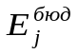) до сумарних витрат 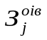 (сумарні витрати на створення і просування всіх j-х розробок на його основі, включаючи також і базові витрати на створення і просування ОІВ_{баз}):
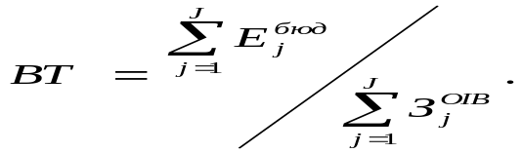
(1.95)
д) сила комерційного потенціалу ОІВ_{баз} може бути також розглянута як деяка функція від фінансового важеля – ФВ (фінансового левереджу ОІВ), який у традиційному випадку відображає відношення позикового капіталу К_{поз} підприємства до власних коштів К_{вл}, тобто 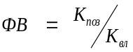. Чим менший фінансовий важіль ФВ, тим стійкіше становище підприємства. З другого боку, позиковий капітал дозволяє збільшити коефіцієнт рентабельності власного капіталу, тобто отримати додатковий прибуток на власний капітал.
Показник, що відображає рівень додаткового прибутку при використанні позикового капіталу, визначає ефект дії фінансового важеля (Е_{фв}). У загальному випадку цей показник розраховується за формулою:
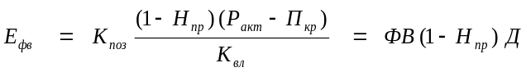,
(1.96)
де Н_{пр} – податок на прибуток (у частках);
Р_{акт} – рентабельність активів (відношення валового прибутку до середньої вартості всіх активів);
П_{кр} – кредитна ставка;
Д – диференціал (різниця між рентабельністю активів і ставкою за кредит).
«Ефект важеля» залежить від інноваційної активності та інноваційних можливостей підприємства-розробника ОІВ. Значення Е_{фв}, як правило, вище для виробництв, які мають вищий науково-технічний рівень, що характерно для інноваційних підприємств. Така ситуація сприяє посиленню механізму ефективності використання позикових коштів. Якщо реалізація конкретного інвестиційного проекту з комерціалізації ОІВ_{баз} при вкладенні капіталу забезпечує економічну рентабельність активів Р_{акт}, а активи покриваються власними коштами К_{вл} і позикових К_{поз} при ставці відсотка П_{кр}, то рентабельність власних коштів Р_{вк} визначають таким чином:
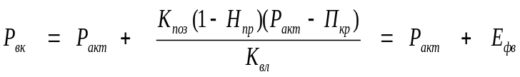.
(1.97)
З формули (1.96) випливає очевидний висновок про те, що при додатному значенні диференціала важеля (Д = Р_{акт} – П_{кр}) > 0 і позитивному значенні «плеча важеля» (ФВ = К_{поз} / К_{вл}) > 0 рентабельність власних коштів підприємства більша від економічної рентабельності активів Р_{акт} (Р_{вк} > Р_{акт}).
Проведені нами дослідження показують, що для підприємств з вищим науково-технічним рівнем виробництва зазвичай спостерігаємо вищу економічну рентабельність і, отже, більший «диференціал важеля» при використанні позикових коштів. Банки та індивідуальні інвестори охочіше надають середньо- і довгострокові кредити таким підприємствам, тому «ефект важеля» у них може бути вищим завдяки вищій частці позикових коштів у капіталі, що спрямовується на реалізацію інвестиційного проекту, тобто завдяки більшому «плечу важеля». Справедливим є також і висновок про те, що ефект фінансового важеля виникає тільки тоді, коли значення диференціала додатне. В іншому разі використання позикового капіталу, наприклад, для фінансування інноваційної діяльності підприємства, є збитковим.
Виходячи з вищевикладеного можна аналітично сформулювати модель, яка визначає силу комерційних можливостей інтелектуальних технологій, що перебувають у розпорядженні підприємства (РКП):
(1.98)
РКП = F (ТВ, ВР, ОВ, ВТ, ФВ),
за таких обмежень: | ТВ > 2;
за таких обмежень: | ВР > 1;
за таких обмежень: | ОВ > 0;
за таких обмежень: | ВТ > 0;
за таких обмежень: | ФВ > 1.
Доцільність включення важеля розробника (творця) ВТ у модель (1.98) при дотриманні умови ВТ > 0 пояснюється тим, що при її недотриманні, тобто якщо витрати на створення ОІВ_{баз} перевищують ефект, надходження до бюджету підприємства від неї, подальші розробки в даному напрямі безперспективні через слабку наукову та технологічну цінність або економічно неможливі через труднощі в пошуку сфер застосування та прийнятних умов технологічного трансферу.
Аналіз моделі (1.98) дозволяє дійти таких висновків:
а) вирішальний внесок у формування РКП вносить технологічний важіль ТВ, тобто пряма роль ОІВ_{баз} який є базою для створення нових при удосконалення наявних інтелектуально-інноваційних продуктів і технологій. Однак такий висновок може бути правомірним лише тоді, коли розробник ОІВ_{баз} припускає тільки самостійне використання ОІВ_{баз}. В іншому випадку, коли розробник зі своїм ОІВ_{баз} вклинюється в процеси технологічного трансферу, виникають об'єктивні ситуації, коли самостійне створення або вдосконалення інтелектуально-інноваційних продуктів і технологій на основі ОІВ_{баз} неможливе (при повному передаванні прав покупцеві ОІВ_{баз}) або економічно недоцільне (при частковому передаванні прав покупцеві ОІВ_{баз}), або другорядне порівняно з доходами від його трансферу (при повному передаванні прав покупцеві ОІВ_{баз}). В останньому випадку роль ВТ у формуванні сумарної сили технологічного важеля РКП істотно знижується;
б) роль і значення важелів ВР і ОВ, на наш погляд, принципово різна на різних етапах життєвого циклу як самого ОІВ_{баз}, так і створеної на його основі інноваційної продукції. На ранніх стадіях життєвого циклу вони можуть досить відчутно впливати на формування РКП, однак на середніх і особливо на заключних стадіях життєвого циклу їх роль може бути зведена до нейтрального або навіть негативного впливу (тобто спрямованого на зниження сумарної сили технологічного важеля РКП);
в) роль фінансового важеля ФВ має істотне значення при відносній фінансовій слабкості розробника і відсутності можливостей повного фінансування інтелектуально-технологічних розробок (процесів створення ОІВ_{баз}). У цьому випадку виникає потреба в позиковому капіталі і, як наслідок, ефект фінансового важеля;
в) найважливіша роль у формуванні РКП належить також ВТ − важелю розробника ОІВ_{баз}, особливо при проведенні ним трансферних операцій з ОІВ_{баз}. Це пояснюється тим, що після закінчення певного періоду (здійснення першої трансферної операції з ОІВ_{баз}) розробник повинен вносити зміни до ОІВ_{баз} для задоволення потреб конкретних споживачів, з якими будуть доцільні друга та наступні трансферні операції. Важливою умовою сили важеля розробника ВТ (виконання умови ВТ > 0) є ефективний внутрішній інформаційний трансфер, дбайливе ставлення до кадрового й інтелектуального потенціалу на підприємстві, постійний моніторинг можливостей використання здобутих знань при створенні ОІВ_{баз} для розробки інших технологічних продуктів на його основі. Інтелектуальний капітал має унікальну властивість зростання у процесі його використання, тому пізніші технологічні розробки на основі ОІВ_{баз} можуть давати все більшу й більшу економію витрат на НДДКР та інших стартових витратах. У підсумку зростає вартість матеріальних активів, яку можна визначити кількісно в грошовому вираженні, і поліпшується показник прибутковості інвестицій. Очевидно, також збільшується і невидима вартість нематеріальних активів, у даному разі нерозривно пов'язаних із матеріальними активами, задіяними в реалізації ОІВ_{баз} [8, с.187].
Слід зазначити, що ОІВ_{баз} і всі інші інтелектуально-технологічні продукти, створені на його основі або з його застосуванням, можна об'єднати в деяку інтелектуально-технологічну множину, яка на певних етапах дослідження, аналізу та моніторингу може виступати як до певної міри самостійне формування, що дозволяє оцінити, з одного боку, комерційний потенціал ОІВ_{баз}, а з другого − ефективність як його використання, так і вкладених у його розробку інвестицій.
Додатнене значення сили технологічного важеля творця ОІВ_{баз} говорить про те, що розробка впливає на процеси формування операційного прибутку підприємства. У цьому зв'язку, за аналогією з моделлю операційного левереджу, величину РКП можна виразити як відношення приросту валового прибутку без виплати податків і відсотків − Earnings Before Interest and Tax (EBIT) підприємства за рахунок ОІВ_{баз} до збільшення обсягу сумарних витрат підприємства (обсягу продажів, собівартості річного випуску продукції), яке відбулося також завдяки ОІВ_{баз} за умови R > S:
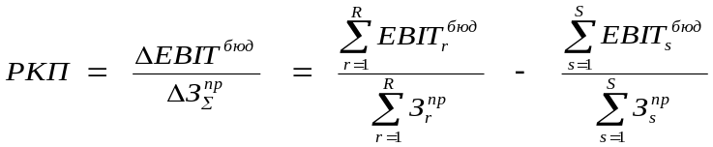,
(1.99)
де 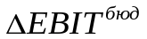− приріст валового прибутку підприємства завдяки використанню (комерціалізації, трансферу) ОІВ_{баз};
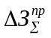− приріст сумарних витрат підприємства, пов'язаних із створенням ОІВ_{баз};
R − загальний обсяг продуктових результатів виробничо-підприємницької діяльності;
S − загальний обсяг продуктових результатів виробничо-підприємницької діяльності, не пов'язаних з використанням ОІВ_{баз}.
На перший погляд, модель (1.98) дублює основну концепцію моделі (1.94). Проте це зовсім не так. В основі відмінності моделей (1.94) і (1.98) є дотримання нерівності РКП > ВТ, тобто:
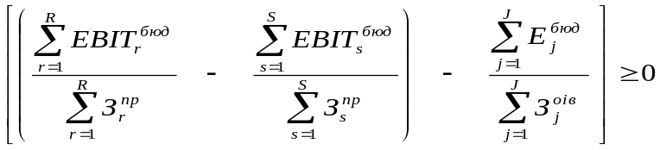.
(1.100)
Ми допускаємо окремий випадкок, коли РКП = ВТ (у цьому випадку справді формула (1.94) буде практично адекватною формулі (1.98), хоча і в іншому запису). Але цей окремий випадок, на наш погляд, розглядається чисто як ймовірнісний. На практиці такий стан зустрічається вкрай рідко. Перевищення РКП над ВТ пояснюється дією на силу технологічного важеля, крім безпосередньо ТВ, ще декількох, зокрема важелів ВР, ОВ, ФВ, докладно розглянутих вище.
Оцінка рівня комерційного потенціалу інтелектуальної технології та розвиток методичних положень управління ним залежать не тільки від сили взаємодії між технологічним та операційним (виробничим) важелями. Керованість комерційними можливостями інтелектуальної технології також багато в чому залежить і від аналітичного опису сили взаємодії фінансового та технологічного важелів. Такий підхід дозволить координувати й оптимізувати як операційні, так і фінансові питання управління процесами трансферу ОІВ.
Модель (1.98) у певних випадках (при відносній фінансовій слабкості розробника і відсутності можливостей повного фінансування інтелектуально-технологічних розробок) передбачає врахування дії фінансового важеля ФВ. Як нам здається, прямого впливу на РКП величина ФВ не чинить, а лише побічний, через механізм впливу на силу технологічного важеля. Значення технологічного важеля ТВ у цих умовах пропонується розглядати як певну функцію від фінансового важеля ФВ, який у даному разі визначається відношенням активів до вартості капіталу підприємства, а також від суми інвестицій у створення ОІВ_{баз} (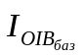) і наступних інвестицій та інших матеріальних витрат на розробку інтелектуально-технологічних продуктів, створених з використанням ОІВ_{баз}, включаючи витрати на поширення знань та оцінку технологій − І_{після} [8, с.188; с. 225]:
ТВ = F (ФВ, 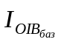, І_{після}),
(1.101)
За таких обмежень: | ФВ > 1;
За таких обмежень: | > 0;
За таких обмежень: | І_{після} > 0.
Модель (1.101) дозволяє розробити механізм для оцінки комерційних можливостей інтелектуально-інноваційної діяльності підприємства, в основу якого пропонується покласти технологічний важіль ТВ у сукупності з фінансовим важелем ФВ. Алгоритм дії моделі (1.101) певною мірою залежить від сформованої на підприємстві ситуації з фінансуванням як інтелектуально-технологічних розробок, так і основного виробництва. Наприклад, підприємство фінансує сумарні витрати на створення і просування всіх j-х розробок на його основі 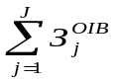, включаючи також і базові витрати на створення і просування ОІВ_{баз} з коштів власного капіталу К_{вл}. У цьому випадку:
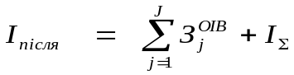,
(1.102)
де І_{Σ} − сумарні інвестиції підприємства в науково-дослідну діяльність, включаючи витрати на ОІВ_{баз} і наступні розробки на його основі.
Припустимо, що І_{Σ} фінансуються з власних коштів (власного капіталу) підприємства у зв'язку з тим, що отримання кредиту на створення ОІВ_{баз} в даний час через певні обставини неможливе. Оборотний же капітал К_{обор} може фінансуватися з позикових коштів підприємства (наприклад, кредити банків), що також відображає практику проведення інноваційної діяльності на промислових підприємствах. Отже, є можливість представити модель (1.101) у декомпозиційному вигляді:
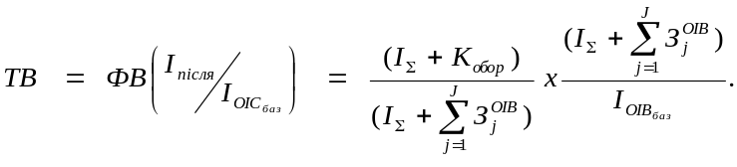
(1.103)
Розглянуте представлення моделі технологічного важеля є інструментом кількісного взаємозв’яку інноваційної активності промислових підприємств, яка в теорії інновацій найчастіше розглядається як якісний показник, з власними і позиковими активами підприємства, а також з витратами на інноваційну діяльність.
Теорія інтелектуально-технологічних інновацій [7; 9] подальше дослідження ефективності технологічного важеля рекомендує проводити насамперед для підприємств-інноваторів, тобто таких, які після створення ОІВ_{баз} використовують його переваги самостійно, організувавши виробництво і збут нової продукції.
Алгоритм проведення досліджень ступеня впливу технологічного важеля на рівень комерційного потенціалу ОІВ включає такі елементи:
1. Дослідження та аналіз етапів проведення НДДКР зі створення ОІВ_{баз}.
2. Обґрунтування основних напрямів використання (комерціалізації, трансферу) ОІВ_{баз} як основи для створення нових інтелектуально-інноваційних продуктів (тільки власне використання, повний або частковий продаж прав на використання, комбінований варіант і тощо.).
3. Створення базових інтелектуально-інноваційних технологій на основі ОІВ_{баз} для розробки нових і вдосконалення освоєних товарів та їх модифікацій.
4. Використання базових інтелектуально-інноваційних технологій для розробки певної кількості нових і вдосконалення вже освоєних товарів та їх модифікацій (створення продуктово-технологічного кластера підприємства-виробника на основі ОІВ_{баз}).
5. Розрахунок операційного прибутку (рівня комерційного потенціалу) від використання ОІВ_{баз} у кожному напрямі.
6. Визначення стратегії підприємства-розробника за найефективнішим напрямом використання ОІВ_{баз}.
Розмір операційного прибутку як основної функціональної складової рівня комерційного потенціалу (відповідно до ідеології моделі (1.100), пропонується визначати з використанням такої аналітичної залежності:
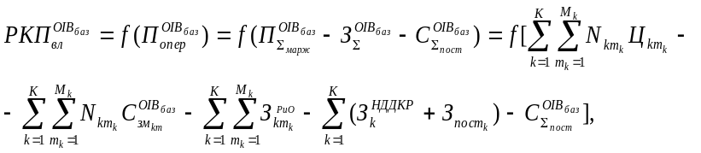
(1.104)
де 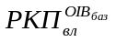− рівень комерційного потенціалу ОІВ_{баз} при базовому напрямі його використання − власне споживання; 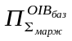− сумарний маржинальний дохід (прибуток) від збуту всіх модифікацій кінцевого продукту, розроблених з використанням технологій, створених на основі ОІВ_{баз}; 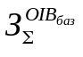− сумарні витрати підприємства на розробку та освоєння всіх видів технологій, створених на основі ОІВ_{баз}; 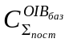− сумарні умовно-постійні витрати підприємства, що припадають на всі модифікації кінцевого продукту, розроблені з використанням технологій, створених на основі ОІВ_{баз}; K − обсяг базових інтелектуально-інноваційних технологій на основі ОІВ_{баз} для розробки нових і вдосконалення освоєних товарів та їх модифікацій; M_{k} − кількість нових і вдосконалених товарів та їх модифікацій на базі к-ої інтелектуально-інноваційної технології; 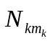− обсяг виробництва (збуту) виробів m_{к}-ої модифікації на базі к-ої інтелектуально-інноваційної технології; 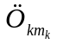 − ціна одного виробу; 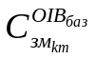 − змінні витрати на одиницю m_{к}-ої моделі (модифікації) товару на базі к-ої інтелектуально-інноваційної технології; 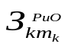 − витрати на розробку й освоєння виробництва m_{к}-ої моделі (модифікації) товару на базі к-ої інтелектуально-інноваційної технології; 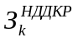− витрати підприємства на проведення всіх етапів НДДКР зі створення та освоєння k-ої інтелектуально-інноваційної технології, створеної на основі ОІВ_{баз}; 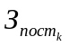− величина постійних витрат для k-ої інтелектуально-інноваційної технології.
Слід зауважити, що використання в моделі (1.104) маржинального доходу (прибутку) точно відповідає предмету проведеного нами дослідження, до якого відносимо об'єкти інтелектуальної власності.
Використання концепції технологічного важеля дозволяє певною мірою підвищити точність і обгрунтованість оцінки рівня комерційної привабливості об'єктів інтелектуальної власності при їх підготовці до трансферних операцій, зробити розрахунки вартісної оцінки ефективності використання ОІВ надійнішими.

*Перерва Петро Григорович – д-р. екон. наук, професор кафедри економіки та маркетингу Національного технічного університету «Харківський політехнічний інститут». Косенко Олександра Петрівна – канд. екон. наук, доцент кафедри економіки та маркетингу Національного технічного університету «Харківський політехнічний інститут».

